ფაკულტეტი | საინჟინრო ტექნიკური
დეპარტამენტი | მექანიკა, მანქანათმშენებლობა
სპეციალობა | სასურსათო ტექნოლოგია;
საგანი | მეტროლოგია, სტანდარტიზაცია
პედაგოგი | თამარი ცქიფურიშვილი, 551 508896
გამოცდის სახე | შუალედური გამოცდა
სემესტრი | საგაზაფხულო, სწავლების პირველი წელი

 | შეკითხვის, დავალების, საკითხის ან ტესტის შინაარსი | ტესტის შემთხვევაში ჩაწერეთ წერტილით გამოყოფილი პასუხები | საჭირო სურათი ან ნახაზი (Inline თვისების მქონე) | პასუხისათვის საჭირო სტრიქონების რაოდენობა | 1, 2, 3, . . .
 | რომელი მეცნიერება შეისწავლის გაზომვებს? | მეტროლოგია. ბიოლოგია. ეკოლოგია. გეოლოგია. |  |  | 1
 | რომელ ნაწილებად იყოფა მეტროლოგია? | თეორიული, ფუნდამენტალური, საკანონმდებლო. თეორიული, ფუნდამენტალური, ტექნიკური. თეორიული, გამოყენებითი, საკანონმდებლო. თეორიული, საფუძემდებლო, პრაქტიკული. |  |  | 1
 | რას მოიცავს გაზომვის პროცედურა? | გასაზომ ფიზიკურ სიდიდეს, საზომ ერთეულს, გამზომ საშუალებას, გაზომვის მეთოდებს, გაზომვის პირობებს, ოპერატორს. საზომ ერთეულს, ოპერატორს, ობიექტის ფასს, გამზომ საშუალებას. გამზომ საშუალებას, საზომ ერთეულს, ობიექტის ღირებულებას. გამზომ საშუალებას, საზომ ერთეულს, ობიექტის ხარისხს. |  |  | 1
 | რას მიმართავენ გაზომვის შედეგების დასაზუსტებლად? | ფიზიკურს. ქიმიურს. მათემატიკურ სტატისტიკურ მეთოდებს. ბიოლოგიურს. |  |  | 1
 | მეტროლოგიურ პრაქტიკაში განასხვავებენ ფიზიკური სიდიდის რამდენ მნიშვნელობას? | ჭეშმარიტი და ნამდვილი. ჭეშმარიტი და იდეალური. ნამდვილი და იდეალური. ჭეშმარიტი და მიახლოებითი. |  |  | 1
 | რას ეწოდება ფიზიკური სიდიდის ერთეული? | ფიზიკურ სიდიდეს რომელიც გამოისახება განყენებული რიცხვით. ფიზიკურ სიდიდეს რომელსაც მიკუთვნებული აქვს ერთის ტოლი რიცხვითი მნიშვნელობა. ფიზიკურ სიდიდეს რომელსაც მიკუთვნებული აქვს ორის ტოლი რიცხვითი მნიშვნელობა. ფიზიკური სიდიდე, რომელიც ეტალონით არის გაზომილი. |  |  | 1
 | რა ეწოდება გაზომვისათვის განკუთვნილ ტექნიკურ მოწყობილობას? | გაზომვის საშუალება. საზომი. სანიმუშო ხელსაწყო. ეტალონი. |  |  | 1
 | რის საშუალებით დგინდება ფიზიკურ სიდიდეთა შორის რაოდენობრივი თანაფარდობა? | ოპერატორის. თეორიის. პრაქტიკის. გაზომვის. |  |  | 1
 | ფიზიკური ობიექტისათვის ფიზიკური სიდიდეების რა მახასიათებელი არის საერთო? | თვისობრივი. რაოდენობრივი. ხარისხობრივი. ხარისხის მაჩვენებელი. |  |  | 1
 | ფიზიკური ობიექტისათვის ფიზიკური სიდიდეების რა მახასიათებელი არის ინდივიდუალური? | რაოდენობრივი. ხარისხობრივი. ხარისხის მაჩვენებელი თავსართები. თვისობრივი. |  |  | 1
 | რა აქვთ საერთო ერთგვაროვან ფიზიკურ სიდიდეებს? | თვისებები. რაოდენობა. ხარისხი. მასა. |  |  | 1
 | რა გამოხატავს ფიზიკური სიდიდის რაოდენობრივ ინდივიდუალურ თვისებებს? | ფასი. ხარისხი. მასა. ზომა. |  |  | 1
 | მოქმედ ერთეულთა საერთაშორისო სისტემის შემოკლებული აღნიშვნაა? | CGS. MKS. LMT. SI. |  |  | 1
 | როდის იქნა მიღებული ერთეულთა საერთაშორისო სისტემა? | 1950. 1960. 1965. 1971. |  |  | 1
 | რამდენ ძირითად ერთეულს შეიცავდა თავდაპირველად SI სისტემა? | ხუთი. შვიდი. ექვსი. რვა. |  |  | 1
 | რამდენ დამატებით ერთეულს შეიცავდა თავდაპირველად SI სისტემა? | ექვსი. ორი. ერთი. ხუთი. |  |  | 1
 | რომელ წელს დაამატეს SI სისტემაში შემდგომი ძირითადი ერთეული? | 1971. 1965. 1960. 1968. |  |  | 1
 | რას წარმოადგენს ჯერადი ერთეულები? | მთელ რიცხვზე მეტია სისტემის ან სისტემის გარეშე ერთეულზე. წილადი რიცხვით მეტია სისტემის ან სისტემის გარეშე ერთეულზე. მთელ რიცხვზე ნაკლებია სისტემის ან სისტემის გარეშე ერთეულზე. მთელ რიცხვზე ნაკლებია სისტემის გარეშე ერთეულზე. |  |  | 1
 | რას წარმოადგენს წილადი ერთეულები? | მთელ რიცხვზე ნაკლებია სისტემის ან სისტემის გარეშე ერთეულზე. მთელ რიცხვზე მეტია სისტემის ან სისტემის გარეშე ერთეულზე. წილადი რიცხვით მეტია სისტემის ან სისტემის გარეშე ერთეულზე. მთელ რიცხვზე ნაკლებია სისტემის გარეშე ერთეულზე. |  |  | 1
 | როგორ წარმოიქმნება წარმოებული ერთეულები? | ფიზიკური ფორმულის საშუალებით და ძირითადი და დამატებითი ერთეულების დახმარებით. ძირითადი ერთეულების დახმარებით. დამატებითი ერთეულების დახმარებით. ძირითადი და დამატებითი ერთეულების შეკრებით. |  |  | 1
 | რა არის გაზომვის ცდომილება? | რეზულტატის გადახრა ჭეშმარიტი მნიშვნელობიდან. რეზულტატის გადახრა ფარდობითი მნიშვნელობიდან. რეზულტატის გადახრა აბსოლუტური მნიშვნელობიდან. რეზულტატის გადახრა ზუსტი მნიშვნელობიდან. |  |  | 1
 | რომელი ფიზიკური სიდიდის ერთეულია მოლი? | ნივთიერებათა რაოდენობის. დროის. მასის. ელექტრული დენის ძალის. |  |  | 1
 | რა ეწოდება 10¹⁵-ს? | პეტა. ტერა. გიგა. მეგა. |  |  | 1
 | რა ეწოდება 10¹²-ს? | ტერა. პეტა. გიგა. მეგა. |  |  | 1
 | რა ეწოდება 10¹⁸-ს? | ექსა. ტერა. გიგა. მეგა. |  |  | 1
 | როგორ აღინიშნება თავსართი გიგა ჯერადი ერთეულებით? | 10⁹ . 10¹⁵. 10¹⁸ . 10⁶ . |  |  | 1
 | როგორ აღინიშნება თავსართი ტერა ჯერადი ერთეულებით? | 10¹². 10¹⁵ . 10¹⁸. 10² . |  |  | 1
 | როგორ აღინიშნება თავსართი კილო ჯერადი ერთეულებით? | 10³ . 10¹⁵. 10¹⁸. 10² . |  |  | 1
 | რომელ ერთეულს ეწოდება სისტემის ძირითადი ერთეულები? | რომლებიც ერთმანეთისაგან დამოუკიდებლად არიან შერჩეული. რომლებიც მიღებული არიან ფიზიკური ფორმულების საშუალებით. რომლებიც ერთმანეთისაგან დამოკიდებლად არიან შერჩეული. რომლებიც მიღებული არიან მათემატიკური მოქმედებით. |  |  | 1
 | რას ეწოდება სისტემის ერთეული? | ერთეულთა სისტემაში შემავალ ძირითად და წარმოებულ ერთეულებს. ერთეულთა სისტემაში შემავალ ჯერად ერთეულებს. ერთეულთა სისტემაში შემავალ წილად ერთეულებს. ერთეულთა სისტემაში შემავალ ჯერად და წილად ერთეულებს. |  |  | 1
 | რა მთავარი მოთხოვნაა განხორციელებული საზომ ერთეულთა საერთაშორისო სისტემაში. | კონკრეტული ფიზიკური სიდიდისასთვის უნდა არსებობდეს ორი ერთეული. კონკრეტული ფიზიკური სიდიდისასთვის უნდა არსებობდეს მხოლოდ სამი ერთეული. კონკრეტული ფიზიკური სიდიდისასთვის უნდა არსებობდეს მხოლოდ ერთი ერთეული. კონკრეტული ფიზიკური სიდიდისასთვის უნდა არსებობდეს მხოლოდ ოთხი ერთეული. |  |  | 1
 | ფიზიკური სიდიდის გაზომვის პროცესი რომელი განტოლებით გასმოისახება | X=A[X]. A=X{X}. 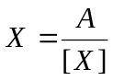. X=A+[X]. |  |  | 2
 | როგორი რიცხვია ფიზიკური სიდიდის გადამყვანი კოეფიციენტი? | განყენებული რიცხვი. მთელი რიცხვი. წილადი რიცხვი. რაციონალური რიცხვი. |  |  | 2
 | როგორ გამოისახება გაზომვის განტოლება გადამყვანი კოეფიციენტის გათვალისწინებით? | A₁=KA₁. A₁=K X. A₂=K [X]. X=K [X]. |  |  | 2
 | რა არის გაზომვის მიზანი? | ინფორმაციის მიღება საკვლევი ობიექტის ან მოვლენის რაოდენობრივ მახასიათებელზე. ინფორმაციის მიღება საკვლევი ობიექტის ან მოვლენის თვისობრივ მახასიათებელზე. ინფორმაციის მიღება საკვლევი ობიექტის ზომებზე. ინფორმაციის მიღება საკვლევი ობიექტის მასაზე. |  |  | 2
 | ისეთ გაზომვებს, როდესაც გაზომვის განტოლებების რიცხვი ტოლია საძიებელი გასაზომი სიდიდეების რიცხვის უწოდებენ? | ერთობლივ გაზომვებს. ერთჯერად გაზომვებს. მრავალჯერად გაზომვებს. შეთავსებად გაზომვებს. |  |  | 2
 | ისეთ გაზომვებს, როდესაც გაზომვის განტოლებების რიცხვი სჭარბობს საძიებელი გასაზომი სიდიდეების რიცხვის უწოდებენ? | შეთავსებად გაზომვებს ერთობლივ გაზომვებს. მრავალჯერად გაზომვებს. ერთჯერად გაზომვებს. |  |  | 2
 | გაზომვის რამდენი სახეა ცნობილი? | პირდაპირი, არაპირაპირი, ერთობლივი და შეთავსებადი. პირდაპირი, საწინააღმდეგო, ერთობლივი და შეთავსებადი. პირდაპირი, არაპირაპირი, სრული და შეთავსებადი. პირდაპირი, არაპირაპირი, ერთობლივი და შეუთავსებადი. |  |  | 2
 | როგორია პირდაპირი გაზომვების განტოლების სახე? | Y=CX. 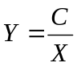. Z=f(X,Y, …a,b, …). Z=f(X, …a, …). |  |  | 2
 | როგორ ჩაიწერება არაპირდაპირი გაზომვების განტოლება? | Y=CX. . Z=f(X,Y, …a,b, …). Z=f(X, …a, …). |  |  | 2
 | გაზომვის ცდომილების ფორმულაა? | 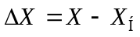. Y=KX. 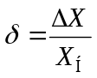. 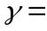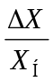. |  |  | 2
 | საშუალო არითმეტი კული გამოითვლება ფორმულით: | 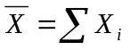. 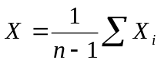. 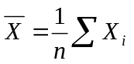. X= (n-1) •X_{i} . |  |  | 3
 | როგორ გამოითვლება დისპერსია: | 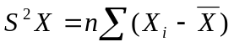. 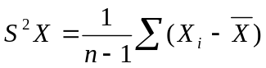. 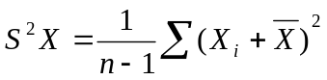. 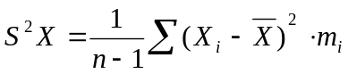. |  |  | 3
 | მრავალჯერადი გაზომვებისას როგორ გამოითვლება ინტერვალის სიგრძე ? | 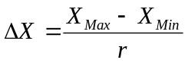. 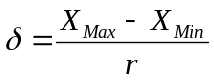. 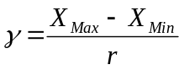. 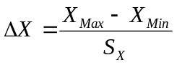. |  |  | 3
 | ინტერვალის ხშიროვნება უდრის? | 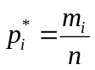. 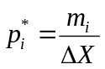. 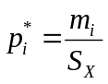. 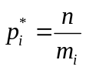. |  |  | 3
 | საშუალო კვადრატული გადახრის ფორმულაა? | 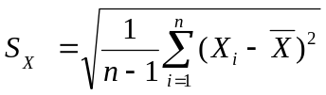. 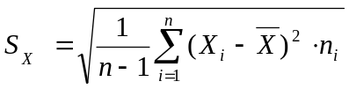. 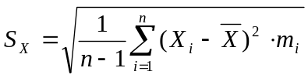. 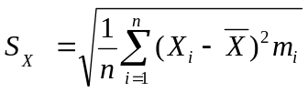. |  |  | 3
 | საშუალო არითმეტიკულიდან ნორმირებული გადახრის ფორმულა? | 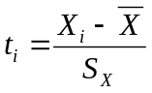. 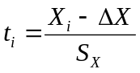. 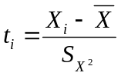. 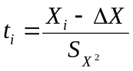. |  |  | 3
 | თეორიული სიხშირე იანგარიშება ფორმულით? | 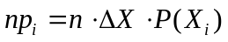. 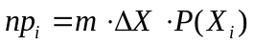. 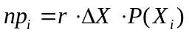. 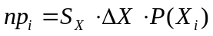. |  |  | 3
 | პირსონის კრიტერიუმის (გადახრის) ფორმულა? | 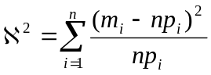. 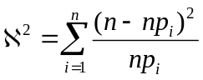. 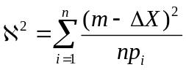. 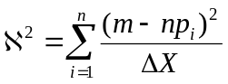. |  |  | 3
 | როცა გაზომვის საერთო რიცხვი n=40 -100 ინტერვალის რაოდენობა r უდრის? | 7-9. 8-12. 10-16. 12-22. |  |  | 3
 | რას ეწოდება თანაარსი გაზომვები? | როდესაც საძებნ სიდიდეს ვპოულობთ ერთსახელა სიდიდის პირდაპირი გაზომვის მეთოდით. როდესაც საძებნ სიდიდეს ვპოულობთ ერთსახელა სიდიდის პირდაპირი გაზომვის მეთოდით და მიღებული შედეგების განტოლებათა სისტემებში ჩასმით. როდესაც საძებნ სიდიდეს ვპოულობთ მრავალსახა სიდიდის პირდაპირი გაზომვის მეთოდით. როდესაც საძებნ სიდიდეს ვპოულობთ რამდენიმე ფიზიკური სიდიდის პირდაპირი გაზომვის მეთოდით მიღებული შედეგების შეფარდებით. |  |  | 4
 | წარმოების მიზეზის მიხედვით რამდენგვარი შეიძლება იყოს სისტემატური ცდომილება? | ოთხგვარი. ორგვარი. ხუთგვარი. სამგვარი. |  |  | 4
 | როგორი ცდომილებაა ინსტრუმენტალური ცდომილება? | რომელიც გამოწვეულია ოპერატორის მიერ შეტანილი შესწორებით. რომელიც გამოწვეულია საზომი ხელსაწყოს სისტემატური ცდომილებით. რომელიც გამოწვეულია საზომი ხელსაწყოს დამზადების ტექნოლოგიის არასრულყოფილებით. რომელიც გამოწვეულია საზომი ხელსაწყოს ცდომილებით. |  |  | 4
 | როგორი ცდომილებაა პირადი ცდომილება? | რომელიც გამოწვეულია საზომი ხელსაწყოს სისტემატური ცდომილებით. რომელიც გამოწვეულია საზომი ხელსაწყოს დამზადების ტექნოლოგიის არასრულყოფილებით. რომელიც გამოწვეულია საზომი ხელსაწყოს ცდომილებით. რომელიც ექსპერიმენტატორს შეაქვს გაზომვებში. |  |  | 4
 | რაზეა დამოკიდებული პირადი ცდომილება? | იგი დამოკიდებულია ექსპერიმენტატორის შეცდომაზე და ეს შეცდომა ხდება ანათვალის აღებაზე. იგი დამოკიდებულია ხელსაწყოს ცდომილებაზე. იგი დამოკიდებულია სისტემატურ ცდომილებაზე. იგი დამოკიდებულია შემთხვევით ცდომილებაზე. |  |  | 4
 | როგორი ცდომილებაა ინსტრუმენტის დაყენებით გამოწვეული ცდომილება. | რომელიც გამოწვეულია საზომი ხელსაწყოს ცდომილებით. რომელიც გამოწვეულია საზომი ხელსაწყოს სისტემატური ცდომილებით. რომელიც გამოწვეულია ოპერატორის მიერ შეტანილი შესწორებით. როდესაც საზომი ხელსაწყო მოითხოვს ჰორიზონტალურად ან ვერტიკალურად გასწორებას ან ორივეში ერთად. |  |  | 4
 | როგორ რეზულტატს ეწოდება გაუსწორებელი რეზულტატი? | თუ გაზომვის რეზულტატი შეიცავს აბსოლუტურ ცდომილებას. თუ გაზომვის რეზულტატი შეიცავს შემთხვევით ცდომილებას. თუ გაზომვის რეზულტატი შეიცავს ფარდობით ცდომილებას. თუ გაზომვის რეზულტატი შეიცავს სისტემატურ ცდომილებას. |  |  | 4
 | გაზომვის პროცესში გამოვლენის ხასიათის მიხედვით სისტემატური ცდომილებები იყოფა: | დროში ცვლად ცდომილებებად. მუდმივ და ცვლად სისტემატურ ცდომილებად. დროში უცვლად ცდომილებებად. მუდმივ და ცვლად შემთხვევით ცდომილებად. |  |  | 4
 | გაზომვათა ისეთი მდგომარეობა, როდესაც მათი შედეგები გამოსახულია სიდიდეთა დაკანონებული ერთეულებით და გაზომვათა ცდომილებები მოცემული ალბათობით დადგენილ ფარგლებში თავსდება, რა არის: | გაზომვის ერთიანობა. გაზომვის საშუალებების ერთიანობა. საკონატრუქტორო და ტექნოლოგიური დოკუმენტაციის ერთიანობა. ტექნიკური დოკუმენტაციის ერთიანობა. |  |  | 4
 | მეტროლოგიის ზოგადი ცნებები და მეტროლოგიის სახეები. |  |  | 15 | 5
 | ფიზიკური ერთეულის სიდიდე. ფიზიკური სიდიდეების გაზომვა. გაზომვის განტოლება. |  |  | 15 | 5
 | საზომ ერთეულთა საერთაშორისო SI სისტემის ძირითადი, დამატებითი და წარმოებული ერთეულები. |  |  | 15 | 5
 | გაზომვის სახეები (პირდაპირი, ირიბი, ერთობლივი და შეთავსებადი). |  |  | 15 | 5
 | გაზომვის მეთოდები (საზომთან შედარების მეთოდები: ნულოვანი, დიფერენციალური, დაპირისპირების, ჩანაცვლების, თანმთხვევის). |  |  | 15 | 5
 | სისტემატური ცდომილებები, მუდმივი და ცვლადი სისტემატური ცდომილებები. |  |  | 15 | 5

შენიშვნა საკითხების ცხრილის ბოლო სვეტი ივსება შემდეგნაირად საკითხს მიეწერება 1,2,3, . . . რიცხვები. რაც ნიშნავს, რომ იქმნება შესწავლილი თემების პირობითი ჯგუფები. ბილეთის ფორმირებისას პედაგოგს შეუძლია შეარჩიოს ბილეთში შემავალი საკითხების რაოდენობა და გაანაწილოს იგი სხვადასხვა ჯგუფების მიხედვით. იხილეთ მესამე ცხრილის განმარტება.
1 | 2 | 3 | 4 | 5
5 | 5 | 5 | 5 | 2

შენიშვნა ცხრილის პირველი სტრიქონი ნიშნავს, რომ მაგალითად, საგამოცდო საკითხებში პირველი, მეორე, მესამე და ა.შ. ჯგუფის ან სირთულის დავალებებია. ცხრილის მეორე სტრიქონი ნიშნავს, რომ პირველი ჯგუფიდან (სირთულიდან) ბილეთში შევა 1, მეორე ჯგუფიდან 3 და მესამედან 3 საკითხი (დავალება, ტესტი) და ა. შ.
ფაკულტეტის დეკანი ფრიდონ გოგიაშვილი
დეპარტამენტის კოორდინატორი გია დადუნაშვილი
საგნის პედაგოგი თამარ ცქიფურიშვილი

